你我共同努力，终结结核流行

——校工会党支部校医院党小组开展结核病防治知识科普宣传义诊活动

2023年3月24日是第28个世界防治结核病日，今年的宣传主题是“你我共同努力，终结结核流行”。
结核病又称为肺痨，是一种经呼吸道传播的慢性传染病，也是目前严重危害我国人民身体健康的慢性疾病。在“世界防治结核病日”，为做好学校结核病防控工作，保障广大师生的身体健康和生命安全，校医院联合西乡塘疾控中心、学工处（部）、校团委一起组织开展了结核病防治知识宣传活动。

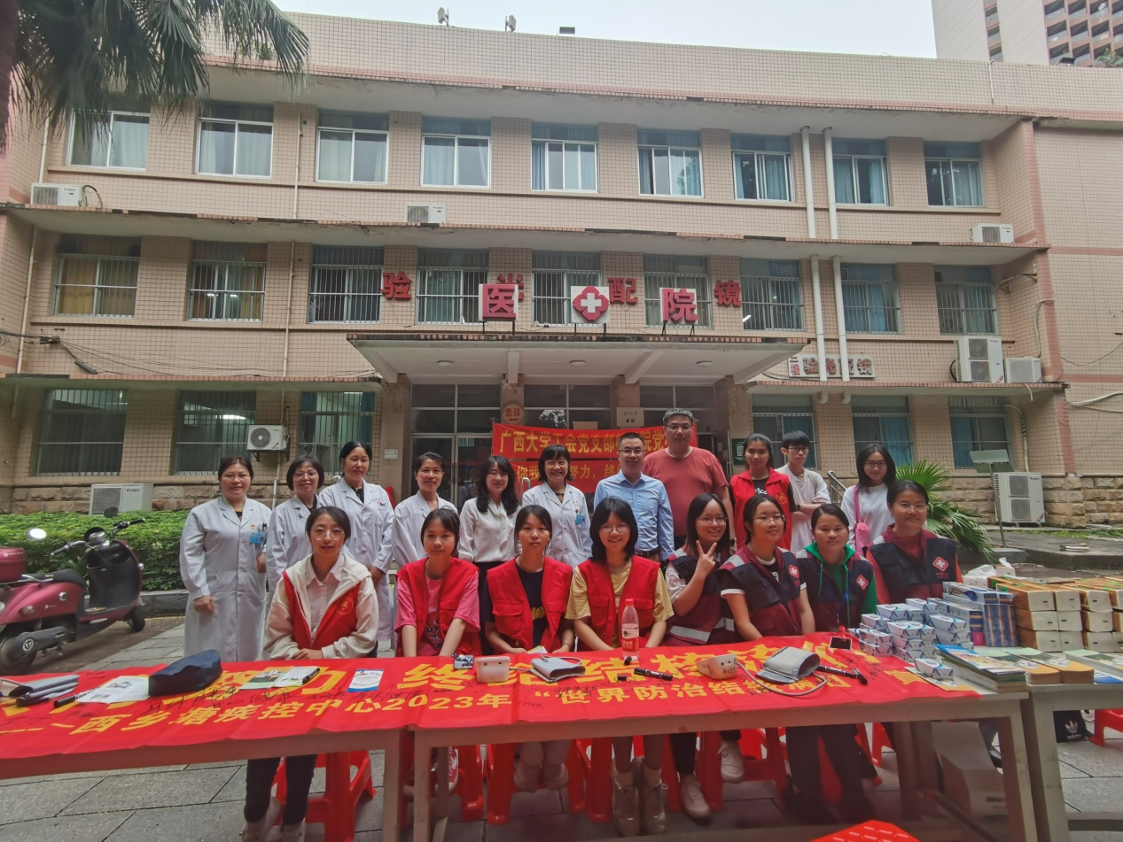
活动现场，医务人员通过悬挂横幅、健康咨询、发放宣传资料、展示结核病预防板报等形式向师生员工普及国家控制结核病的政策以及结核病的主要症状、传播途径、易感人群、防治知识和注意事项等知识；让学生了解预防结核病应注意个人卫生，教室、宿舍等公共场所应经常开窗通风，同时应加强体育锻炼，提高自身抵御疾病的能力，尽量减少发病机会；引导师生重视结核病，提高全民预防传染病的能力。期间，医务人员为前来咨询的师生员工提供免费测量血压等义诊服务。

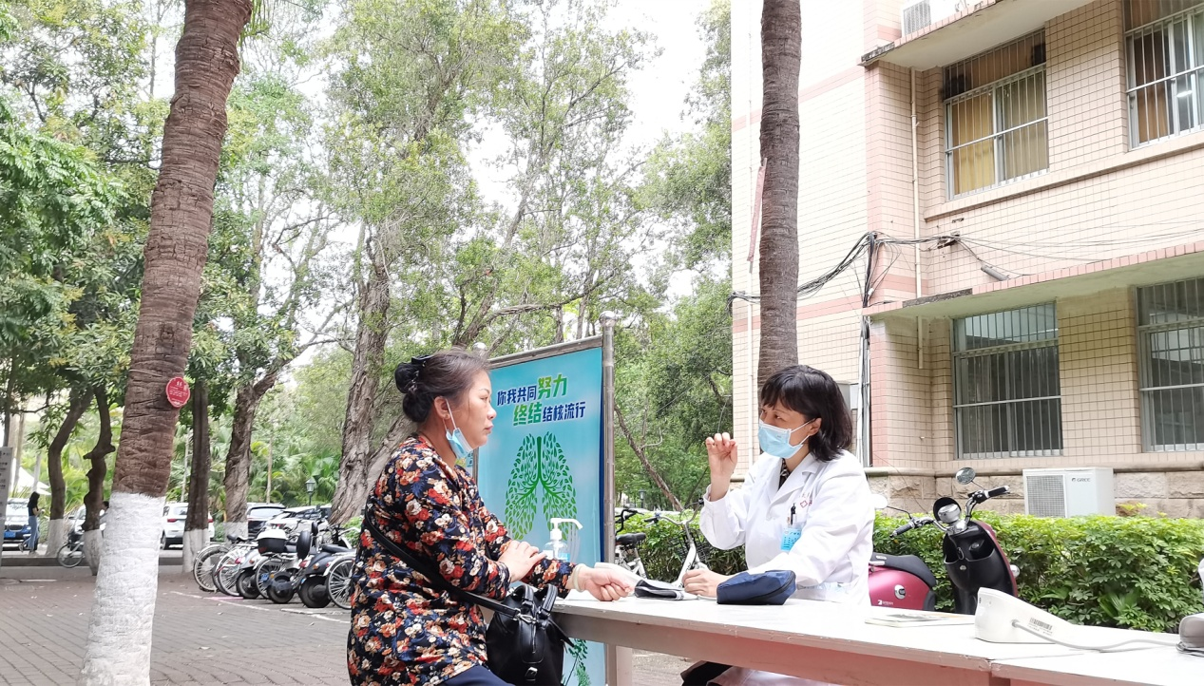

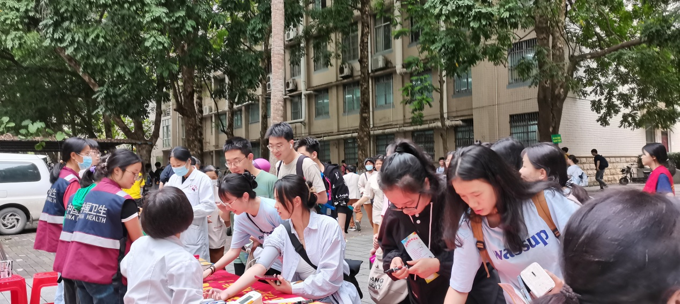

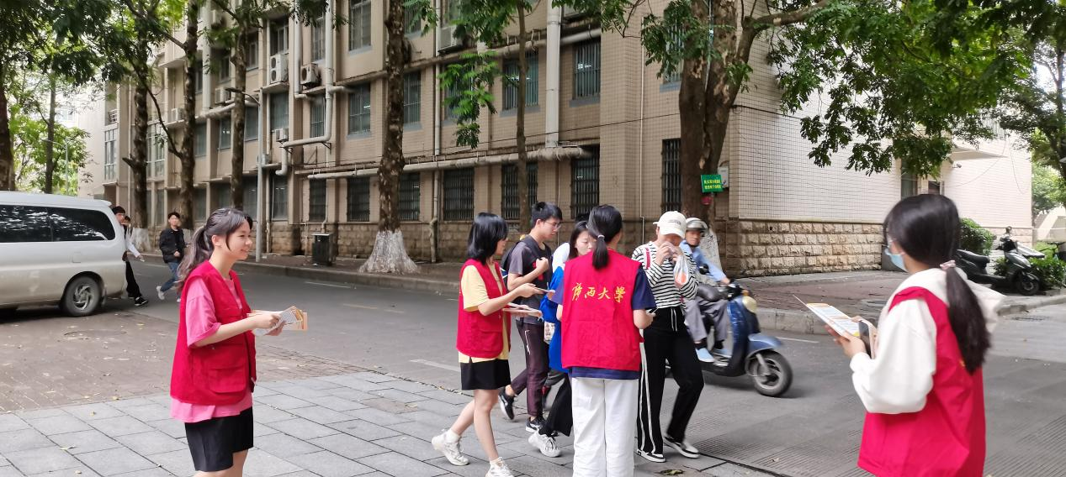
通过此次活动，进一步提高了师生对结核病防控知识的了解，强化了个人健康意识，对营造健康、安全的校园环境起到了积极作用。随着医疗技术的更新和校园防控策略的日益完善，我们有理由相信，未来在中国的学生群体中，结核病的管理和治疗将会进一步加强，校园结核积极防控项目的实行和效果也将得到不断的提升。

